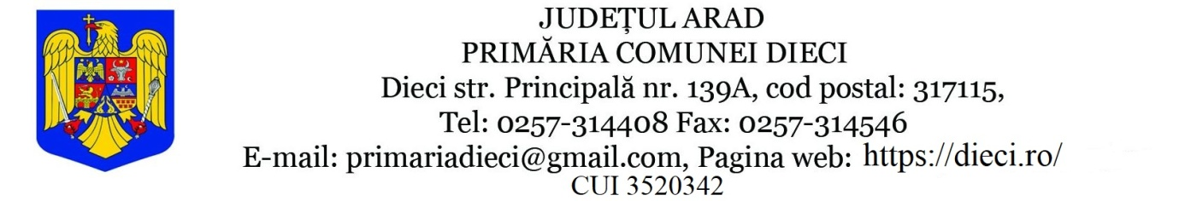
Nr. 1819/20.07.2026

PRIMARUL COMUNEI DIECI

În temeiul prevederilor art. 136 și a drepturilor conferite prin art. 89 alin. (1), art. 129 alin. (1), alin. (2) lit. b), art. 139 alin. (1), alin. (3) lit. f) și art. 196 alin. (1) lit. a) din O.U.G nr. 57/2019 privind codul Administrativ, propun aprobarea de către Consiliul Local al Comunei Dieci a proiectului de hotărâre referitor la asocierea Comunei Dieci , prin Consiliul Local, în calitate de asociat, în cadrul asociației de dezvoltare intercomunitară ”Asociația de Dezvoltare Intercomunitară de Transport Public Arad”, persoană juridică de drept privat și cu statut de utilitate publică, aprobarea Statutului și patrimoniului Asociației, în susținerea căruia formulez prezenta

EXPUNERE DE MOTIVE

Având în vedere prevederile art. 89 alin. (1) din O.U.G nr. 57/2019 privind codul Administrativ, cu modificările și completările ulterioare, Legii nr. 51/2006, legea serviciilor comunitare de utilități publice, republicată, cu modificările și completările ulterioare, Legii nr. 92/2007 privind serviciul de transport public local, Ordonanței nr. 26/2000 cu privire la asociații și fundații, aprobată cu modificări prin Legea nr. 246/2005, cu modificările și completările ulterioare și Hotărârii Guvernului nr. 855/2008 pentru aprobarea statutului-cadru al asociațiilor de dezvoltare intercomunitară cu obiect de activitate serviciile de utilități publice, cu modificările și completările ulterioare;
În considerarea faptului că Comuna Dieci nu beneficiază de o linie de autobuz care să confere mobilitate locuitorilor din comună spre și dinspre localitățile învecinate,respectiv orașul Sebiș, precum și a faptului că, în scopul accesării de fonduri europene, în Ghidul Solicitantului – Condiții Specifice de accesare a fondurilor în cadrul Apelului de proiecte cu titlul POR/2017/4/4.1/1, Axa Prioritară 4 Sprijinirea Dezvoltării Urbane Durabile, Obiectivul Specific 4.1 Reducerea emisiilor de carbon în municipiile reședință de județ prin investiții bazate pe planurile de mobilitate urbană durabile, există obligativitatea încheierii unui contract de servicii publice în conformitate cu prevederile Regulamentului (CE) nr. 1370/2007 privind serviciile publice de transport feroviar și rutier de călători și de abrogare a Regulamentelor (CEE) nr. 1191/69 și nr. 1107/70 ale Consiliului;

Apreciez ca fiind oportună adoptarea hotărârii privind asocierea Comunei Dieci în calitate de asociat, în cadrul asociației de dezvoltare intercomunitară ”Asociația de Dezvoltare Intercomunitară de Transport Public Arad”, persoană juridică de drept privat și cu statut de utilitate publică, aprobarea Statutului și patrimoniului Asociației.

p. PRIMAR
VICEPRIMAR
Bogdan Gheorghe-Florin

